**说明书封底**

**耿力GYP-90液压湿喷机**

**机器的正确使用与保养**

**1. 日常维护**

**1.1 润滑**

该机润滑点共有13处，需要人工加注润滑油的部位有5处（见 图-10），每一班次（8小时）需用黄油枪注油一次。

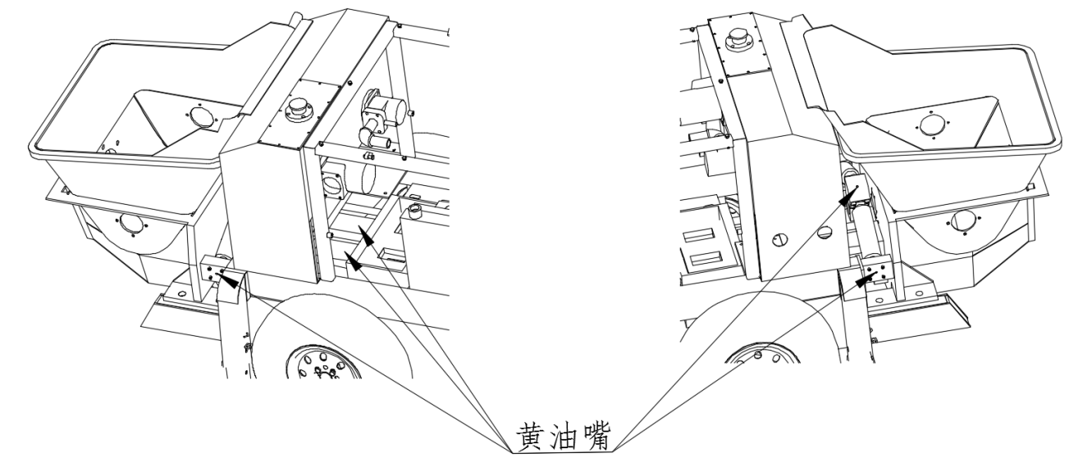

图-10 手动润滑点示意图

**1.2 紧固件**

经常检查下列部位的紧固件螺栓是否松动。

a、主油缸托架螺栓。

b、主系统阀板和油箱等的连接螺栓。

c、主油缸与水箱连接螺栓。

d、工作缸与料斗及水箱拉杆的连接螺母。

e、电动机与机架连接螺栓。

f、摆动压紧螺母定位螺钉。

g、料斗与机架连接螺栓。

**1.3 液压油**

液压油的油液质量直接关系到系统各类阀和执行机构的正常工作以及使用寿命，液压湿喷机的液压油应为高抗磨46#或68#液压油。正常的液压油应是深黄色透明，无发泡和浑浊现象。在正常使用条件下的换油周期不超过半年或液压湿喷机有效工作时间300小时。

换油应按以下步骤进行：

a、对系统原用的液压油进行检查，了解污染变质程度然后放干净；

b、油很脏，放出后应该用煤油清洗系统，再用工作油或低粘度的环烷基清洗，油箱内要用棉纱或棉布擦拭。用压缩空气把油箱吹干净，再用胶泥或面团把残留物粘掉。

**1.4 阀及高压橡胶油管**

液压阀是液压系统中控制执行机构正常工作最主要的液压元件，除保证

液压油品质对其使用寿命有影响外，日常清洗液压阀外表面，保持清洁有利于阀的外表散热。高压橡胶管是液压阀与执行机构之间的连接件，应经常检查其状况，有无高压橡胶管表面起泡，高压橡胶管接头有无漏油及渗油，如有此情况应及时更换。

**2. 定期维护**

**2.1 切割环和眼镜板的维护**

切割环和眼镜板是料斗中主要的耐磨件。液压湿喷机能否顺利输送，与眼镜板和切割环之间的密封间隙是息息相关的，应定期紧固S管摆轴后端拉紧螺母，如磨损严重应及时更换。

**2.2 切割环的更换方法**

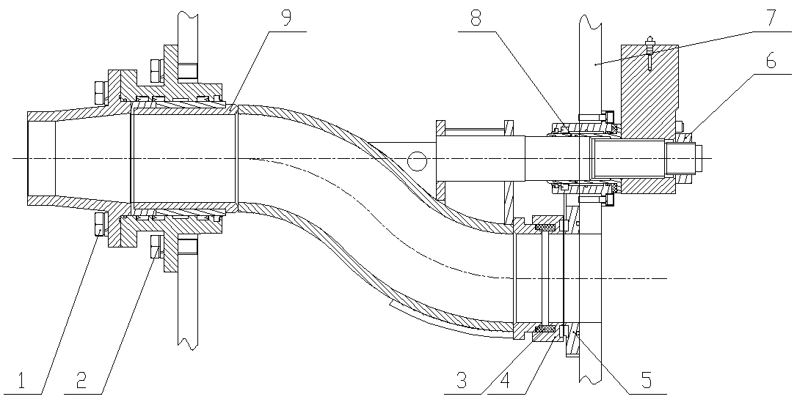首先关闭电机，释放蓄能器内的压力；拆下如（图-11）所示的序号1和序号2固定螺栓，将S摆管向外拉，直至切割环和眼镜板脱开；检查自动补偿间隙的橡胶弹簧和切割环是否磨损严重，若磨损严重，应及时更换；更换时按顺序将橡胶弹簧和切割环装好，抱住S摆管向内推，直至切割环与眼镜板紧密贴合，最后拧紧如（图-11）所示的序号1和2固定螺栓，拧紧摆轴后端螺母序号6。

1、出料口压紧螺钉 2、轴承座压紧螺钉 3、橡胶弹簧 4、切割环 5、眼镜板

6、拉紧螺母 7、料斗 8、小端轴套 9、大端轴套

图-11 切换阀结构示意图

**2.3 眼镜板的更换方法**

重复切割环的拆卸工序；检查眼镜板是否磨损严重，若磨损严重，应及时更换；更换时拆下6个M16固定螺钉，由于眼镜板长期在水泥内，会有水泥凝固的现象，所以需稍微震动眼镜板后才可取下眼镜板；将料斗内安装眼镜板处的水泥清理干净，换上新的眼镜板，拧紧6个M16固定螺钉；而后重复切割环的安装工序。

**2.4 工作缸的维护**

工作缸材料为45#钢并调质处理，内表面镀铬，具有高耐磨、抗挤压功能。影响工作缸使用寿命的关键在于要经常检查推送活塞头是否损坏（在水箱内可以观察），一旦观察到水箱内水变浑浊且带有沙粒，应立刻停止工作更换活塞头，否则将严重损坏工作缸。

**2.5 推送活塞的更换和工作缸的检查**

1、拿掉水箱盖，打开水箱底部阀门，放掉水箱内的水。

2、旋转左右缸点动按钮（如果是左缸向左旋转，右缸向右旋转），使需要更换的那个活塞退入到水箱内（图-12）。

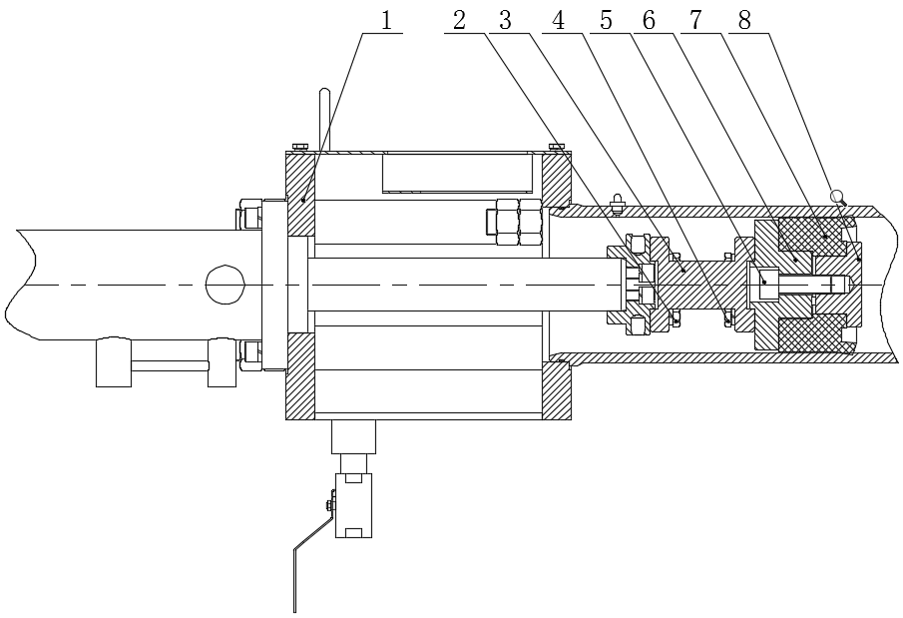

1、水箱

2、螺栓M12

3、连接杆

4、螺栓M12

5、螺钉M20

6、活塞体

7、活塞

8、压盖

图12 工作缸活塞安装结构图

3、拆下连接杆（序号3）与主油缸活塞杆连接的4个M12螺栓（序号2），将活塞从工作缸内拉出，再拆下连接杆上剩余的4个M12（序号4），最后拆下固定活塞的M20螺钉（序号5），然后更换新的活塞。

4、安装活塞时，应先将活塞头部涂满黄油，手握活塞杆对准工作缸，旋转左右缸点动按钮（如果是左缸向左旋转，右缸向右旋转），将主油缸的活塞杆缓慢向前推，直至活塞进入缸内（前提是推入深度要保证联轴器能安装上）；拧紧4个M12螺栓。

5、更换完成后，启动正泵就可以正常工作了。

**2.6 搅拌轴端余料口的检查**

发现搅拌轴端余料口漏水泥浆，请检查润滑系统，并更换密封。